DICAS E TRUQUES

Este documento visa auxiliar todos os engenheiros e engenheiras em suas jornadas profissionais. Não hesite em utilizá-lo sempre que precisar!

**VISÃO GERAL EV3 2**

PORTAS DE ENTRADA 3

PORTA DO PC 3

PORTAS DE SAÍDA 3

MOTORES GRANDES 4

MOTOR MÉDIO 4

SENSOR DE COR 4

Modo de Cores 5

Modo da intensidade da luz refletida 5

Modo da intensidade da luz ambiente 6

SENSOR DE ROTAÇÃO 6

SENSOR DE TOQUE 7

SENSOR ULTRASSÔNICO 7

LER VALOR DOS SENSORES 8

ATUAR MOTORES **9**

**VISÃO GERAL EV3 CLASSROOM 11**

PROGRAMAÇÃO 11

Variáveis 11

Condição 12

Repetição 14

Funções 16

SENSOR 16

Cor 16

Rotação 16

Toque 16

Ultrassônico 16

MOTOR 16

Apenas um motor 16

Dois motores 16

# VISÃO GERAL EV3

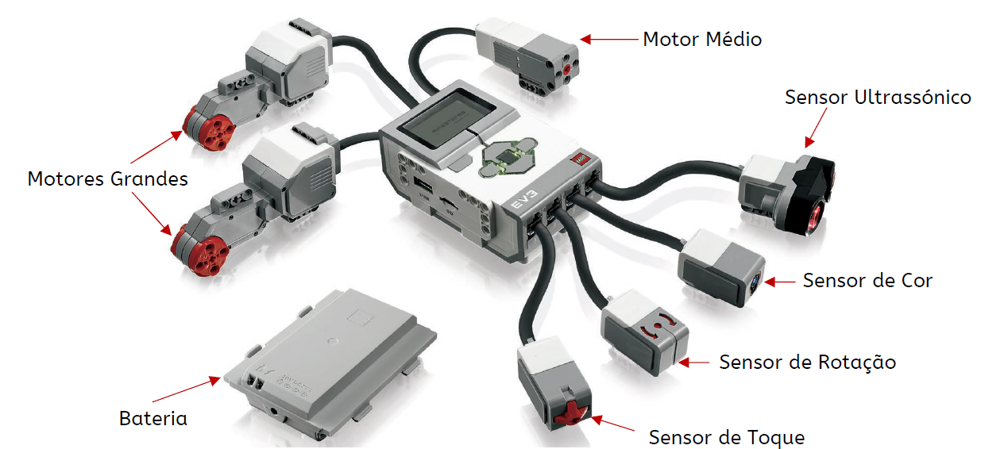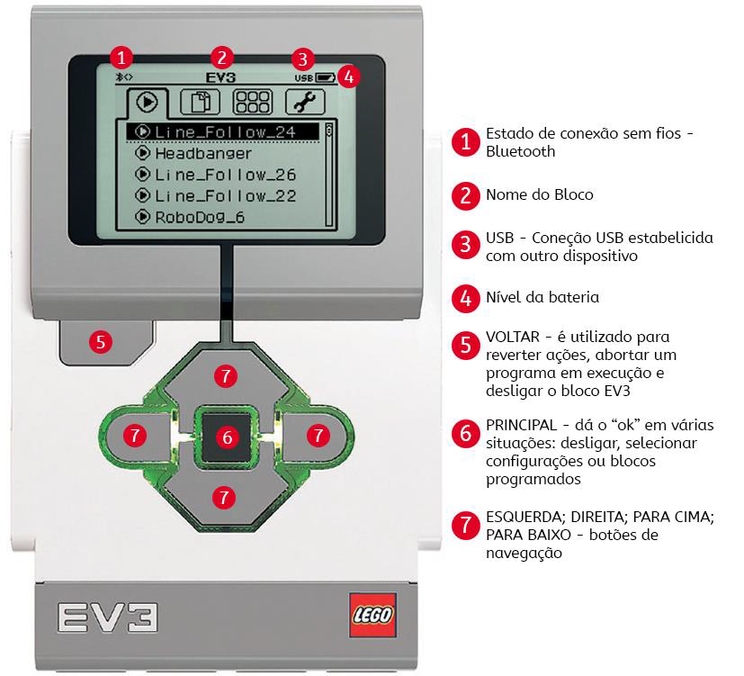

## PORTAS DE ENTRADA

Os sensores são conectados ao Bloco EV3 através das portas de entrada (1, 2, 3 e 4).

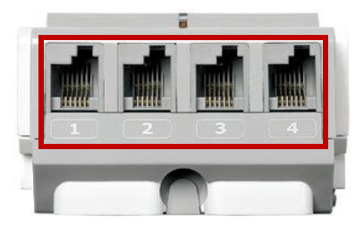

## PORTA DO PC

A porta micro USB do PC (PC) é empregada para conectar o Bloco EV3 a um computador, tablet ou smartphone.

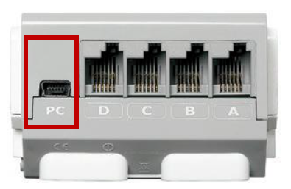

## PORTAS DE SAÍDA

As portas de saída (A, B, C e D) são destinadas à conexão dos motores ao Bloco EV3.

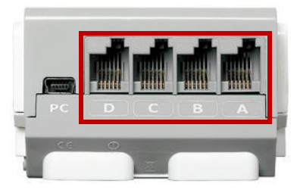

## MOTORES GRANDES

Os motores grandes são potentes e vêm com um sensor de rotação de alta precisão, com resolução de 1 grau. São responsáveis por gerar o movimento no robô.

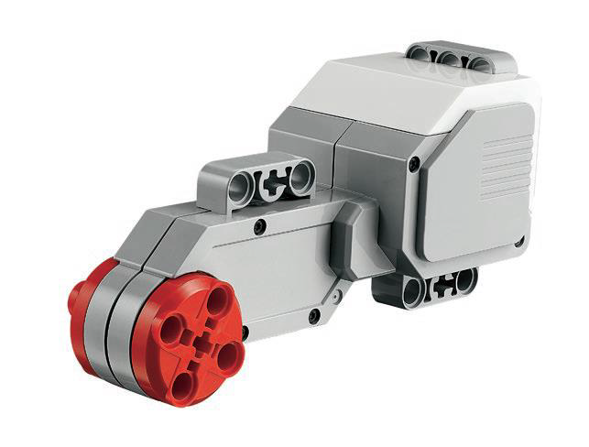

## MOTOR MÉDIO

O Motor Médio também está equipado com um Sensor de Rotação, mas é menor e mais leve que o Motor Grande. Ele pode ser programado para ligar ou desligar, controlar o nível de força ou funcionar por um período específico de tempo, ou número de rotações.

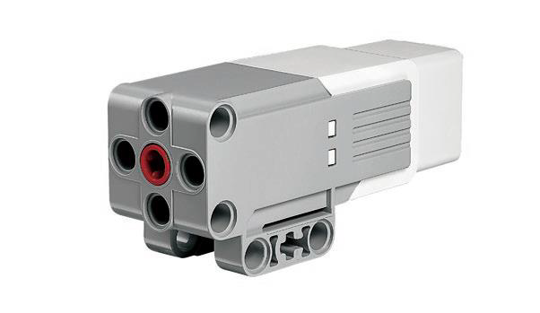

## SENSOR DE COR

O sensor de cor detecta a cor ou a intensidade da luz que entra pela pequena janela localizada no topo do sensor. Ele pode ser utilizado em três modos distintos: Modo de cor, Modo de intensidade da luz refletida e Modo de intensidade da luz ambiente.

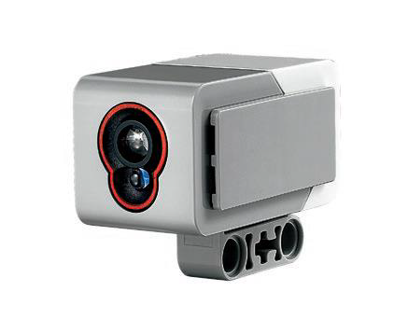

### Modo de Cores

O Sensor de Cor é capaz de reconhecer sete cores: preto, azul, verde, amarelo, vermelho, branco e marrom, além da ausência de cor.

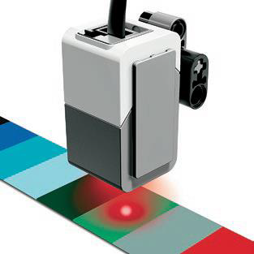

| Dados | Tipo | Alcance | Valores |
| --- | --- | --- | --- |
| Cor | Numérico | 0 - 7 | Usado no modo cor  0 = sem cor; 1 = preto; 2 = azul, 3 = verde; 4 = amarelo; 5 = vermelho; 6 = branco; 7 = marrom |

### Modo da intensidade da luz refletida

O sensor de cor detecta a intensidade da luz refletida por meio de uma fonte de luz vermelha. Utilizando uma escala de 0 (muito escuro) a 100 (muita luz), o robô pode ser programado, por exemplo, para seguir uma linha preta em uma superfície branca.

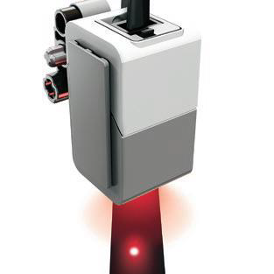

### Modo da intensidade da luz ambiente

O sensor mede a intensidade da luz que entra através de sua janela, vinda do ambiente. Utilizando uma escala que varia de 0 (muito escuro) a 100 (muita luz), o robô pode ser programado para acionar um alarme ao nascer do sol ou interromper uma ação quando as luzes se apagam.

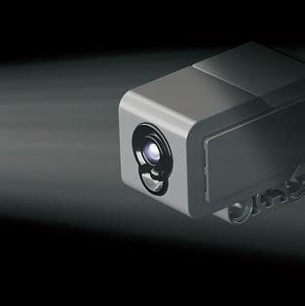

| Dados | Tipo | Alcance | Valores |
| --- | --- | --- | --- |
| Luz | Numérico | 0 - 100 | Usado nos modos intensidade de luz refletida e intensidade de luz ambiente.  Mede a luz numa escala: 0 = muito escuro; 100 = muito claro. |

## SENSOR DE ROTAÇÃO

O sensor de rotação é um dispositivo digital que identifica o movimento rotacional em um único eixo. Ao girar o sensor na direção de uma das setas indicadas na cápsula do sensor, ele é capaz de detectar a taxa de rotação em graus por segundo. Essa informação pode servir para identificar, por exemplo, se uma parte do robô está girando ou se o robô está inclinando. Além disso, o sensor de rotação pode medir o ângulo de rotação em graus, possibilitando a detecção da quantidade de rotação realizada pelo robô.

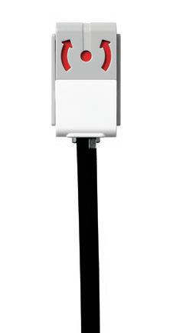

O sensor de rotação pode fornecer os seguintes dados:

| Dados | Tipo | Valores |
| --- | --- | --- |
| Ângulo | Numérico | Ângulo de rotação em graus, medido desde o último reset.  O reset é feito no modo reset (reiniciar) do bloco do sensor de rotação. |
| Taxa de rotação | Numérico | Taxa de rotação em graus por segundo. |

## SENSOR DE TOQUE

O Sensor de Toque é um componente analógico que detecta quando o botão vermelho do sensor é pressionado ou não. É viável programar o robô para executar uma ação específica quando o botão é pressionado ou liberado. Durante o período em que o botão está pressionado, o robô executa uma ação determinada.

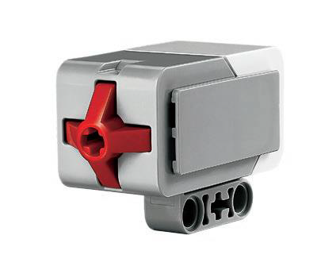

## SENSOR ULTRASSÔNICO

O sensor ultrassônico é um dispositivo digital que mede distâncias (em polegadas ou centímetros) entre o robô e um objeto à sua frente, utilizando ondas sonoras de alta frequência. Ele pode detectar distâncias de 1 a 99 polegadas (com precisão de +/- 0,394 polegadas) ou de 3 a 250 centímetros (com precisão de +/- 1 centímetro).

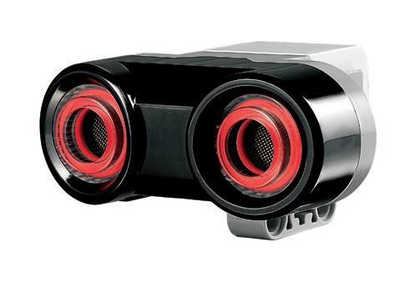

## LER VALOR DOS SENSORES

A leitura dos valores de rotação dos motores e valores fornecidos pelos sensores é de extrema importância no processo de construção de um robô, uma vez que auxiliam na sua tomada de decisão e desenvolvimento do código.

Na tela de aplicativos do bloco (terceira aba) há a opção “Port View” que significa Visualização das Portas.

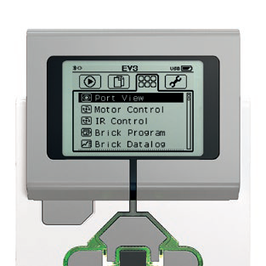

Selecione essa opção clicando no botão central do bloco EV3.

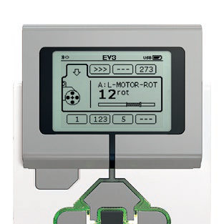

Observe que há duas abas, uma superior e outra inferior. É possível navegar entre essas abas utilizando os botões do bloco EV3. A aba superior corresponde a leitura de rotação dos motores conectados ao bloco EV3, já a inferior, corresponde aos sensores conectados ao bloco EV3.

## ATUAR MOTORES

Atuar os motores pode ser um grande aliado durante a construção do seu robô, pois é possível verificar se o comportamento mecânico está dentro do que é esperado.

Na tela de aplicativos do bloco (terceira aba) há a opção “Motor Control” que significa Controle do Motor.



Selecione essa opção clicando no botão central do bloco EV3.

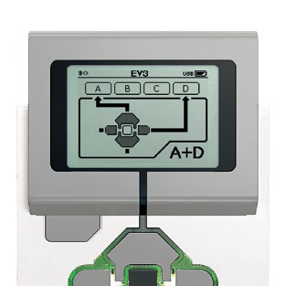

Existem dois modos diferentes. Em um modo, você será capaz de controlar os motores conectados à Porta A (utilizando os botões Para cima e Para baixo) e à Porta D (utilizando os botões Esquerdo e Direito). No outro modo, são os motores conectados às portas B (utilizando os botões Para cima e Para baixo) e C (utilizando os botões Esquerdo e Direito) que você controla.

# VISÃO GERAL EV3 CLASSROOM

## PROGRAMAÇÃO

### Variáveis

As variáveis são espaços de memória que utilizamos para guardar informações. Imagine-as como caixas que podem armazenar diferentes valores ao longo do tempo. Esses valores podem ser números, palavras, textos, ou até mesmo valores lógicos como 'verdadeiro' ou 'falso'. Além disso, essas caixas podem ter um nome qualquer, desde que faça sentido com o seu propósito.

Para criar uma variável, basta acessar a aba de Variáveis e clicar em “Criar uma Variável”.

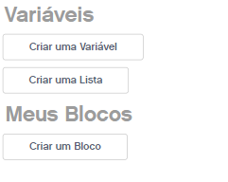

De um nome a sua variável que represente o significado dela.

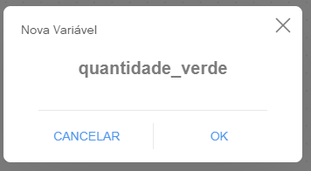

Essa variável irá aparecer na aba de variáveis, conforme é visto a seguir.

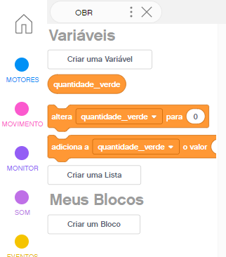

Se deseja obter o valor de uma variável, deve ser usado o bloco com bordas redondas que tenham o nome da variável, como mostrado na imagem a seguir.



Caso deseja alterar o valor da variável, é possível utilizar o bloco altera, selecionando a variável e adicionando o novo valor.

Caso deseje adicionar um novo valor a uma variável, é possível utilizar o bloco adiciona a, selecionando a variável e adicionando o valor a ser adicionado a variável. Esse novo valor será somado ao valor antigo ja existente na variável.

### Condição

Uma condição é uma expressão que pode ser verdadeira ou falsa. Imagine que você queira criar um programa que tome uma decisão com base em determinada situação. Essa situação pode ser qualquer coisa: o valor de uma variável, uma ação do usuário, o resultado de um cálculo ou até mesmo a hora do dia.

Na aba de Controle, é possível usar o bloco de condição “se”. Seu uso é demonstrado a seguir em exemplos.

No código abaixo, se a variável quantidade_verde for igual a 10, então algo será executado.

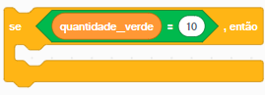

No código abaixo, se a variável quantidade_verde for menor do que 10, então algo será executado.

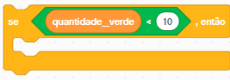

No código abaixo, se a variável quantidade_verde for maior do que 10, então algo será executado.

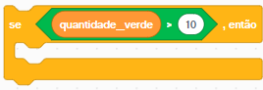

No código abaixo, se a variável quantidade_verde for igual a 10, então algo será executado. Mas se a primeira condição não for verdade, será executado outro código,

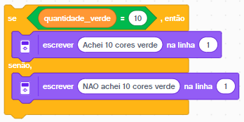

### Repetição

Laços são nos permite executar repetidamente um conjunto de instruções até que uma condição seja satisfeita. Os laços são uma ferramenta essencial para tornar nossos programas mais eficientes, evitando a necessidade de repetir as mesmas linhas de código várias vezes.

Na aba de Controle, é possível usar o bloco de repetição “repete para sempre”, “repete … vezes”, “até que …, repete”. Seu uso é demonstrado a seguir em exemplos.

No código a seguir, a variável quantidade_verde tem valor inicial 0. Depois entra um bloco de repetição para sempre que executa duas condições. A primeiro condição verifica se o sensor está vendo verde, caso seja verdadeiro, soma 1 à variável quantidade_verde. Na segunda condição, verifica se a variável quantidade_verde é igual a 10, caso seja verdade é mostrado na tela um texto e encerra a repetição para sempre, caso contrario, escreve na tela.

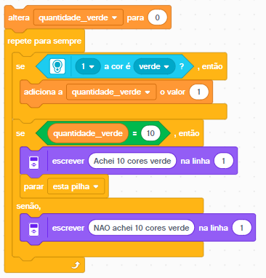

No código a seguir, a variável quantidade_verde tem valor inicial 0. Depois entra um bloco de repetição que repete 10 vezes e dentro dele ha um bloco de condição. Nesse bloco de condição, verifica se o sensor está vendo verde, caso seja verdadeiro, soma 1 à variável quantidade_verde. Por fim, fora do bloco de repetição, a condição verifica se a variável quantidade_verde é igual a 10, caso seja verdade é mostrado na tela um texto e encerra a repetição para sempre, caso contrario, escreve na tela.

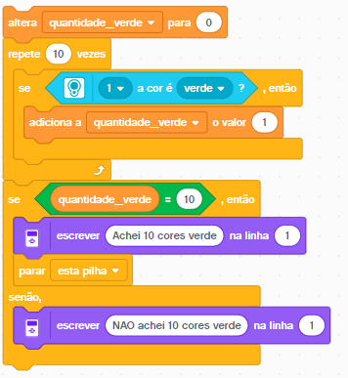

No código a seguir, a variável quantidade_verde tem valor inicial 0. Depois entra um bloco de repetição que repete até que a variável quantidade_verde tenha o valor 10. Dentro desse bloco, ele ficará verificando se o sensor de cor está vendo verde e se verdadeiro, irá somar 1 à variável quantidade_verde, tudo isso enquanto a condição do bloco de repetição for falsa, pois quando for verdadeira, ela irá sair e escrever na tela.

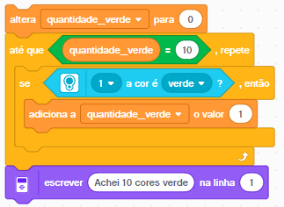

### Funções

Funções na programação são blocos de código que realizam uma tarefa específica e podem ser chamadas ou invocadas em diferentes partes do programa. Elas são uma parte fundamental da programação e são usadas para organizar e reutilizar o código de maneira eficiente.

Uma função deve ser criada na aba Meus Blocos, clicando em “Criar um Bloco”.

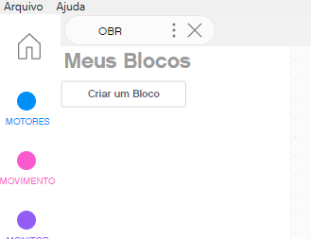

É necessário dar um nome ao bloco e caso faça sentido, deve ser utilizado parâmetros para a função, que consistem em dados a serem utilizados dentro do bloco.

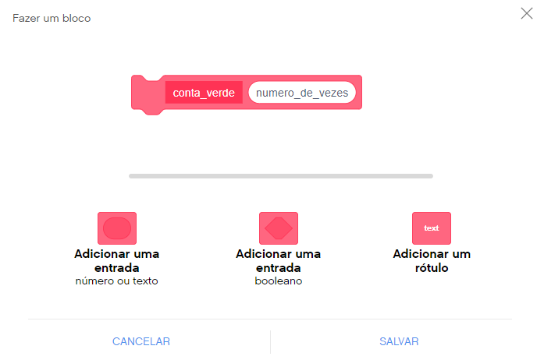

Depois disso, é necessário criar o código para a sua função, conforme ilustrado a seguir.

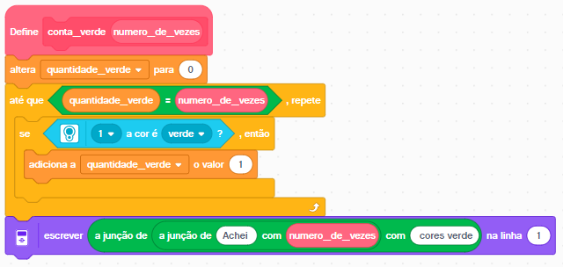

Nesse bloco criado anteriormente, desejamos contar verde uma certa quantidade de vezes, e quando atingir o valor desejado, é mostrado na tela que encontrou o verde aquela quantidade cor.

Para usar esse bloco, basta acessar meus blocos e ele está disponível para o uso. Como existe um parâmetro a ser fornecido, é necessário passá-lo ao usar o bloco, conforme mostrado na imagem a seguir.

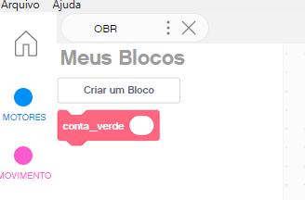

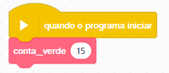

## SENSOR

Todos os blocos de sensores podem ser encontrados na aba “SENSORES”.

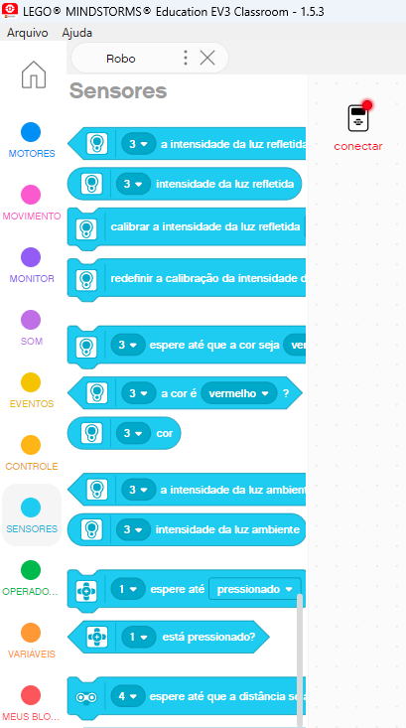

### Cor

Existem dois blocos principais para utilizar o sensor de cor.

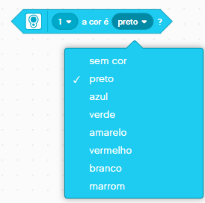

Neste bloco, é verificado se o sensor de cor na porta de entrada 1 (é possível mudar essa porta) está lendo a cor escolhida, o resultado dessa expressão é verdadeiro ou falso.



Neste bloco, o sensor de cor na porta de entrada 1 (é possível mudar essa porta) realiza a leitura e retorna a cor que leu em um número de 0 até 7.

### Rotação

Existem três blocos principais para utilizar o sensor de rotação.



Neste bloco, o sensor de rotação na porta de entrada 1 (é possível mudar essa porta) é redefinido o ângulo de leitura para 0º.

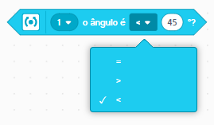

Neste bloco, a leitura do sensor de rotação na porta de entrada 1 (é possível mudar essa porta) é comparada com um valor em graus, se o resultado da expressão for verdadeiro, o retorno do bloco é verdadeiro, caso contrario, falso.



Neste bloco, o sensor de rotação na porta de entrada 1 (é possível mudar essa porta) realiza a leitura e retorna o ângulo que leu.

### Toque

Existem dois blocos principais para utilizar o sensor de toque.

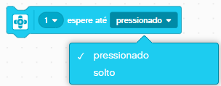

Neste bloco, o seu código fica preso até que o sensor de toque na porta de entrada 1 (é possível mudar essa porta) seja acionado.



Neste bloco, o sensor de toque na porta de entrada 1 (é possível mudar essa porta) realiza a leitura e retorna verdadeiro para pressionado e falso para solto.

### Ultrassônico

Existem dois blocos principais para utilizar o sensor de cor.

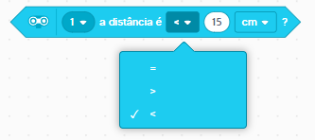

Neste bloco, a leitura do sensor ultrassônico na porta de entrada 1 (é possível mudar essa porta) é comparada com outra distância em cm, o resultado dessa expressão é verdadeiro ou falso.



Neste bloco, o sensor ultrassônico na porta de entrada 1 (é possível mudar essa porta) realiza a leitura e retorna a distância que ele leu em cm.

## MOTOR

### Apenas um motor

Todos os blocos para atuar apenas um motor por vez podem ser encontrados na aba “MOTORES”. Esse tipo de bloco é comumente utilizado para dar movimento há uma garra, por exemplo.

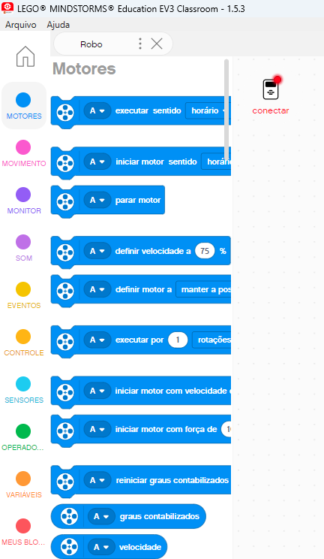

No geral, basta utilizar apenas um tipo de bloco, que é capaz de fazer um movimento por meio de uma unidade de medida e ainda definir a velocidade.

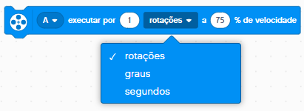

### Dois motores

Todos os blocos para atuar dois motores de uma vez podem ser encontrados na aba “MOVIMENTO”. Esse tipo de bloco é comumente utilizado para dar movimento há um carro, por exemplo.

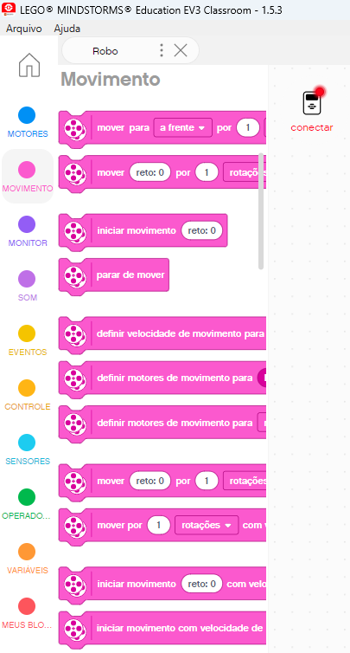

Nesse tipo de bloco, é necessário utilizar dois blocos de configuração antes de dar movimento ao seu robô.

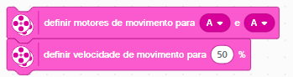

É imprescindível definir os motores de movimento, selecionando o da esquerda primeiro e depois o da direita, conforme a montagem do robô. Por fim, é necessário definir a velocidade padrão de movimento. Feito isso, já é possível utilizar os blocos para movimentar o robô.

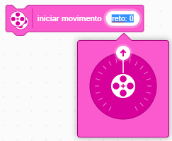

Neste bloco de iniciar movimento, é necessário selecionar a direção na qual o robô deve ir e depois disso o robô entrará nesse movimento e já irá partir para o próximo bloco de código mantendo seu movimento escolhido.



Neste bloco será feito o travamento dos motores.

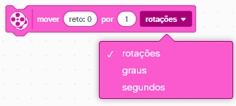

Nesse bloco será feito o movimento na direção escolhida por uma quantidade de unidade de movimento desejada. Portanto, seu código ficará preso nesse bloco de código enquanto não encerrar o movimento.